Organização Sathya Sai do Brasil

CONSELHO CENTRAL DO BRASIL / COORDENAÇÃO EDUCAÇÃO

Rua Pereira Nunes, 310 - Vila Isabel - Rio de Janeiro/RJ - CEP:20511-120

CONS.EDU.10/17 06 de novembro de 2017

Aos Coordenadores de Educação dos Comitês e Coordenadores Regionais
C/c: Presidentes de Comitês, Conselho Central Executivo, Presidentes Fundação Sai e Instituto Sai de Educação, Coordenador Central da Região 23 e Chairman Zona 2B
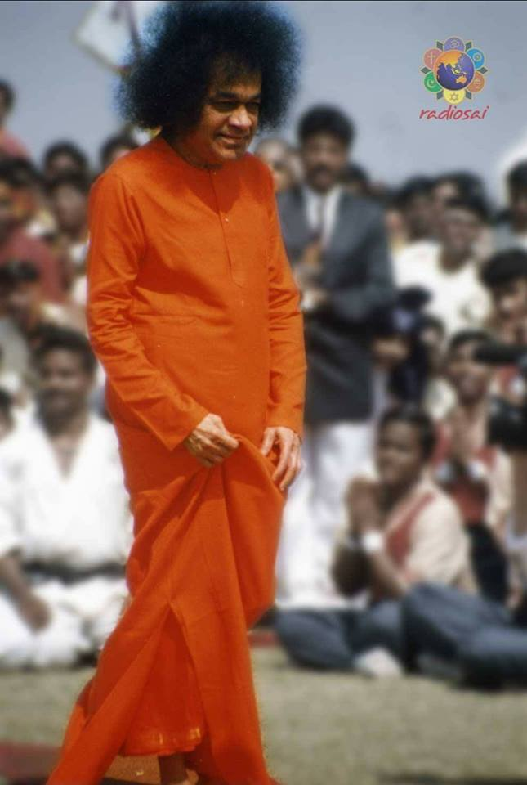

“O coração humano é como uma caneta. A cor das palavras que vocês escrevem será a mesma cor da tinta na caneta. Igualmente, quando preenchem seus corações com amor, tudo aquilo que vocês pensem, digam e façam será permeado com amor. Deus espera que vocês preencham seus corações com amor e levem uma vida sagrada.”

(Divino Discurso: 22/08/00 – As Flores que nunca murcham)

Bem-amados Filhos do Altíssimo,

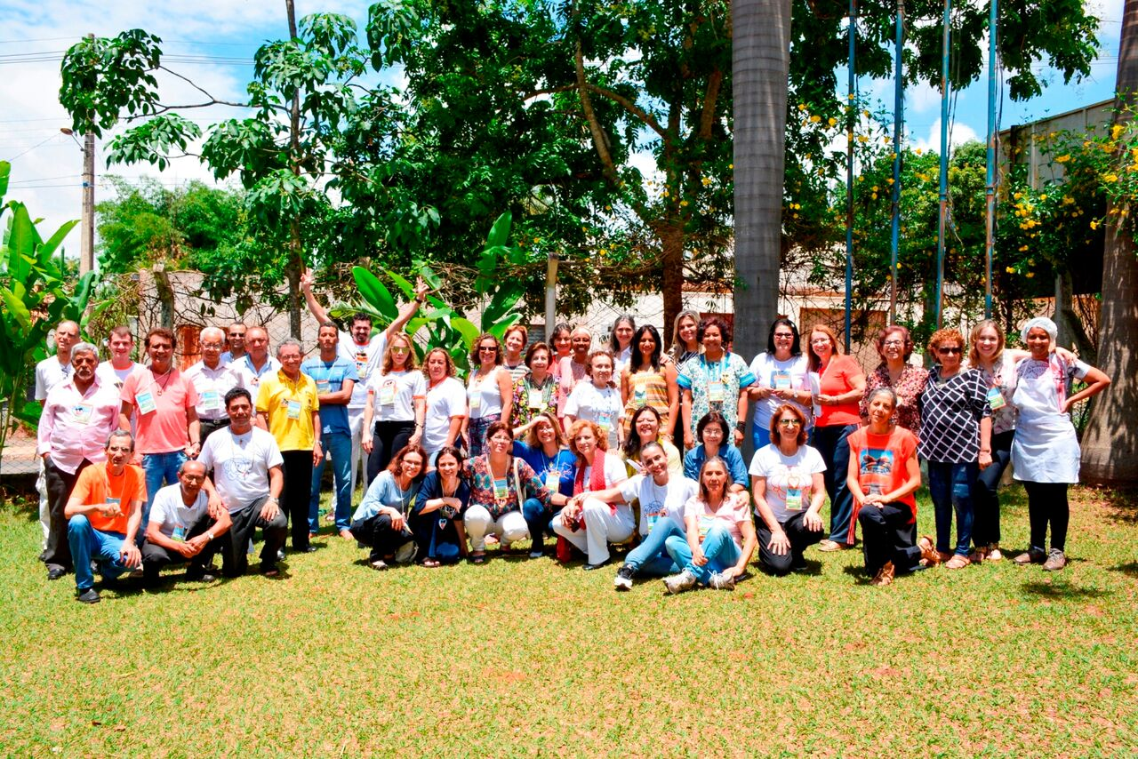
Salve Deus Mãe-Pai Divinos!

"Om Sai Ram! Gratidão a todos os irmãos. Encontro inesquecível! Gratidão Swami!" Frederico (Minas Gerais)

"Agradeço a todos pelo carinho." Ângela (Goiás)
"Amigos maravilhosos desta jornada, gratidão por tudo que vivenciamos, vamos agora praticar todos os ensinamentos. Lembrando diariamente DEVOÇÃO - DEVO A AÇÃO." Elson (Minas Gerais)

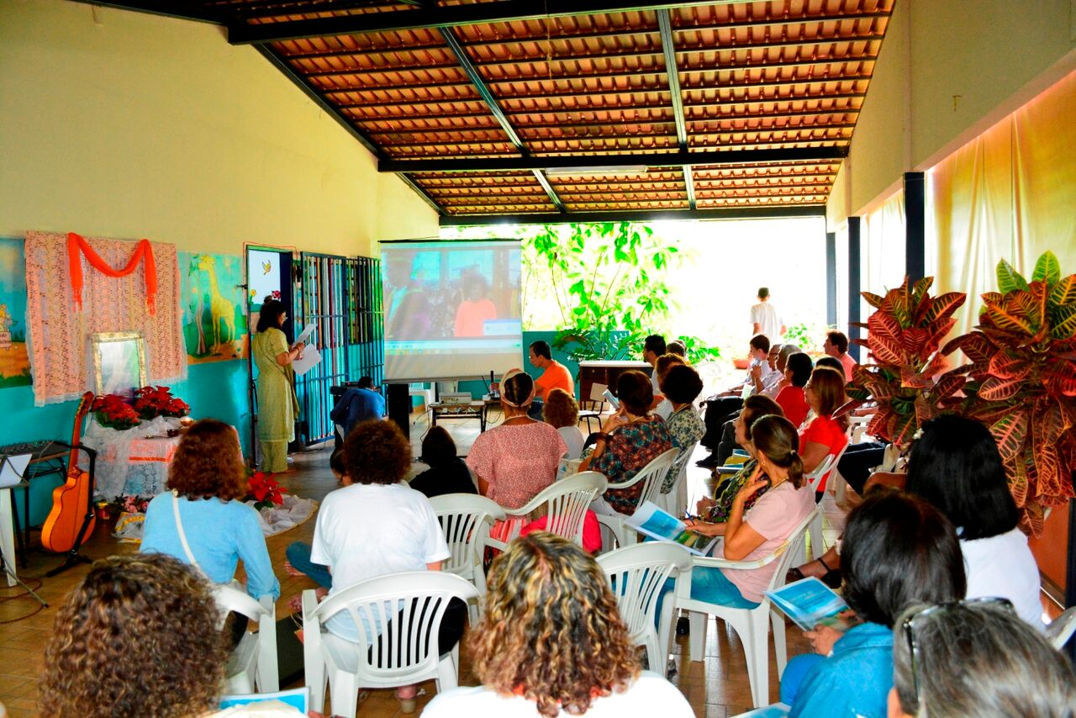
"Nestes momentos, quando estamos juntos, realmente podemos experimentar a unidade que Swami tanto fala! Om Sai Ram! Que Swami seja em cada coração!"
Giovana (Mato Grosso)

Com indescritível contentamento, registramos acima alguns relatos dos participantes da 1ª Jornada de Educação Espiritual Sai em Goiânia.

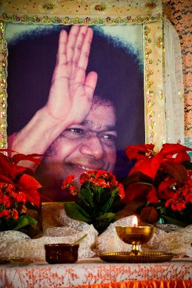
Foram memoráveis dias (02 a 04/11) vivendo, cantando e louvando o Nome do Senhor Sathya Sai na Escola que leva o Seu Sagrado Nome, na pequena cidade de Aparecida de Goiânia, aproximadamente 22 km da capital.

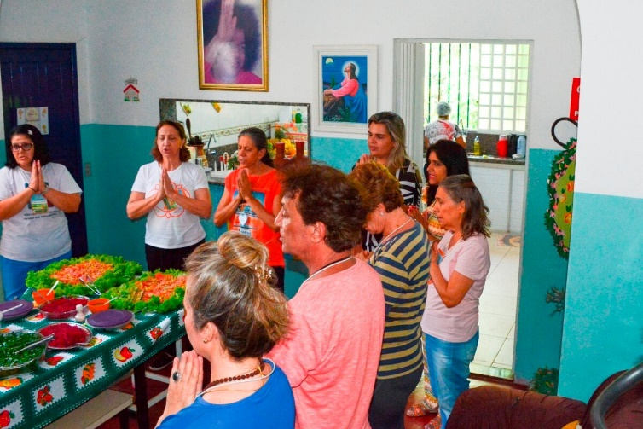
Agraciada mais uma vez pela presença jovem que encenaram sobre a divina medicação: "Ame a todos, sirva a todos", difundida pelo PJSS nacional nas três capitais que sediaram a JEES, se tornou um inspirador antídoto para os males físicos, emocionais, mentais e espirituais, para todos que buscam o Caminho da Suprema Verdade.
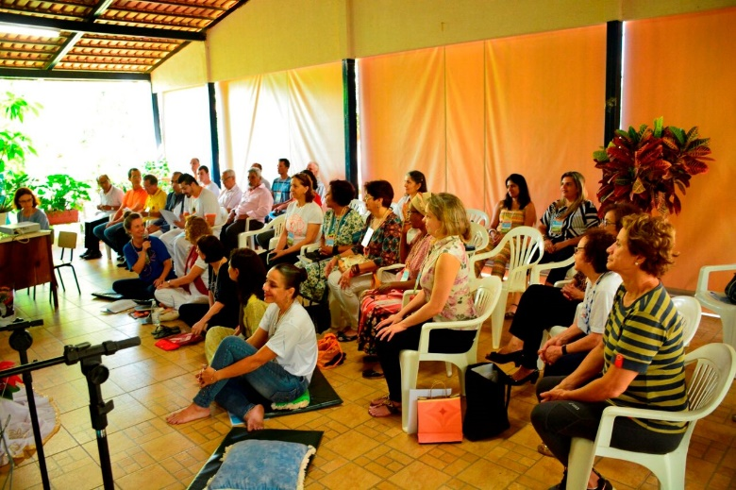
Levamos para as nossas cidades um verdadeiro manancial de Amor vindo diretamente do Senhor.

Todos os frutos e resultados são d'Ele. Gratidão Sathya Sai por tudo que nos presenteou nesta permanente Jornada. Aos Seus Divinos Pés de Lotus,

Conselho Central – Coordenação Nacional de Educação Espiritual Sai
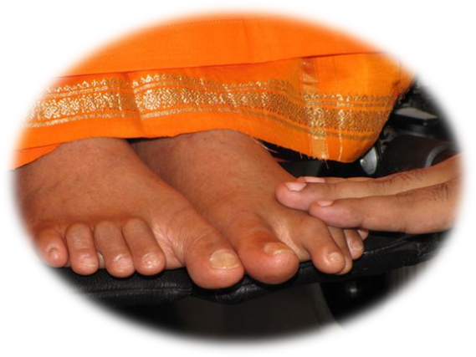
Organização Sathya Sai do Brasil

